ПРИЛОЖЕНИЕ

МИНИСТЕРСТВО НАУКИ И ВЫСШЕГО ОБРАЗОВАНИЯ

РОССИЙСКОЙ ФЕДЕРАЦИИ

ФЕДЕРАЛЬНОЕ ГОСУДАРСТВЕННОЕ БЮДЖЕТНОЕ ОБРАЗОВАТЕЛЬНОЕ УЧРЕЖДЕНИЕ ВЫСШЕГО ОБРАЗОВАНИЯ

«РЯЗАНСКИЙ ГОСУДАРСТВЕННЫЙ РАДИОТЕХНИЧЕСКИЙ УНИВЕРСИТЕТ ИМЕНИ В.Ф. УТКИНА»

Кафедра «Экономика, менеджмент и организация производства»

**ОЦЕНОЧНЫЕ МАТЕРИАЛЫ ПО ДИСЦИПЛИНЕ**

**Б1.В.11 «УПРАВЛЕНИЕ ПРОЕКТАМИ»**

Направление подготовки

38.03.01 Экономика

Направленность (профиль) подготовки

«Экономика предприятия»

Квалификация выпускника – бакалавр

Форма обучения – заочная

Рязань 2020

**1. ОБЩИЕ ПОЛОЖЕНИЯ**

Оценочные материалы – это совокупность учебно-методических материалов (практических заданий, описаний форм и процедур проверки), предназначенных для оценки качества освоения обучающимися данной дисциплины как части ОПОП.

Цель – оценить соответствие знаний, умений и владений, приобретенных обучающимся в процессе изучения дисциплины, целям и требованиям ОПОП в ходе проведения промежуточной аттестации.

Основная задача – обеспечить оценку уровня сформированности компетенций, закрепленных за дисциплиной.

Контроль знаний обучающихся проводится в форме промежуточной аттестации – экзамена. Форма проведения – тестирование, кейсы, теоретические вопросы.

**2. ПАСПОРТ ОЦЕНОЧНЫХ МАТЕРИАЛОВ ПО ДИСЦИПЛИНЕ**

|  |  |  |
| --- | --- | --- |
| **Контролируемые разделы (темы)**  **дисциплины** | **Код контролируемой компетенции (или её части)** | **Вид, метод, форма оценочного мероприятия** |
| Тема 1. Введение в управление проектами | УК-2.1 | Экзамен |
| Тема 2. Основные признаки проекта, программы проектов, портфеля проектов | УК-2.1 | Экзамен |
| Тема 3. Процессы управления проектами | УК-2.2, УК-3.1, УК-3.2, УК-3.3 | Экзамен |
| Тема 4. Оценка экономической эффективности инвестиционных проектов | УК-10.2 | Экзамен |
| Тема 5. Корпоративное управление проектами | УК-2.1 | Экзамен |
| Тема 6. Современные методологии управления проектами | УК-2.1 | Экзамен |
| Тема 7. Программные продукты для автоматизации процесса управления проектами | УК-2.3 | Экзамен |

**3. ОПИСАНИЕ ПОКАЗАТЕЛЕЙ И КРИТЕРИЕВ ОЦЕНИВАНИЯ КОМПЕТЕНЦИЙ**

***Описание критериев и шкалы оценивания промежуточной аттестации***

*а) описание критериев и шкалы оценивания тестирования:*

| **Шкала оценивания** | **Критерий** |
| --- | --- |
| 5 баллов  (эталонный уровень) | уровень усвоения материала, предусмотренного программой: процент верных ответов на тестовые вопросы от 85 до 100% |
| 4 балла  (продвинутый уровень) | уровень усвоения материала, предусмотренного программой: процент верных ответов на тестовые вопросы от 75 до 84% |
| 3 балла  (пороговый уровень) | уровень усвоения материала, предусмотренного программой: процент верных ответов на тестовые вопросы от 65 до 74% |
| 0 баллов | уровень усвоения материала, предусмотренного программой: процент верных ответов на тестовые вопросы от 0 до 64% |

*б) описание критериев и шкалы оценивания практического задания:*

|  |  |
| --- | --- |
| **Шкала оценивания** | **Критерий** |
| 5 балла  (эталонный уровень) | Задание решено верно |
| 4 балла  (продвинутый уровень) | Задание решено верно, но имеются 1-2 неточности |
| 1 балл  (пороговый уровень) | Задание решено верно, с дополнительными наводящими вопросами преподавателя |
| 0 баллов | Задание не решено |

*в) описание критериев и шкалы оценивания теоретического вопроса:*

|  |  |
| --- | --- |
| **Шкала оценивания** | **Критерий** |
| 5 баллов  (эталонный уровень) | выставляется студенту, который дал полный ответ на вопрос, показал глубокие систематизированные знания, смог привести примеры, ответил на дополнительные вопросы преподавателя |
| 3 балла  (продвинутый уровень) | выставляется студенту, который дал полный ответ на вопрос, но на некоторые дополнительные вопросы преподавателя ответил только с помощью наводящих вопросов |
| 1 балла  (пороговый уровень) | выставляется студенту, который дал неполный ответ на вопрос в билете и смог ответить на дополнительные вопросы только с помощью преподавателя |
| 0 баллов | выставляется студенту, который не смог ответить на вопрос |

*На экзамен* выносится тест, 2 теоретических вопроса, 2 практических залания. Студент может набрать максимум 20 баллов. Итоговый суммарный балл студента, полученный при прохождении промежуточной аттестации, переводится в традиционную форму по системе «отлично», «хорошо», «удовлетворительно», «неудовлетворительно».

|  |  |  |
| --- | --- | --- |
| **Шкала оценивания** | **Критерий** | |
| Отлично  (эталонный уровень) | 18 – 20 баллов | Обязательным условием является выполнение всех предусмотренных в течение семестра заданий (на практических работах и при самостоятельной работе) |
| Хорошо  (продвинутый уровень) | 13 – 17 баллов |
| Удовлетворительно  (пороговый уровень) | 9 – 12 баллов |
| Неудовлетворительно | 0 – 8 баллов | Студент не выполнил всех предусмотренных в течение семестра текущих заданий (на практических работах и при самостоятельной работе) |

**4. ТИПОВЫЕ КОНТРОЛЬНЫЕ ЗАДАНИЯ ИЛИ ИНЫЕ МАТЕРИАЛЫ**

***4.1. Промежуточная аттестация***

|  |  |
| --- | --- |
| **Коды компетенций** | **Результаты освоения ОПОП**  **Содержание компетенций** |
| УК-2.1 | Формулирует в рамках поставленной цели проекта совокупность задач, обеспечивающих ее достижение на основе действующих правовых норм, имеющихся ресурсов и ограничений |

***а) типовые тестовые вопросы закрытого типа:***

1. Планирование проекта начинается с процедуры:

- анализ и оценка выполнения работ;

**- определение целей проекта и состава работ;**

- расчет расписания (определение сроков выполнения работ);

- сравнение текущего расписания и данных по ресурсам с директивным графиком.

2. Что понимают под управлением проектами?

- деятельность управленческого персонала проекта;

**- приложение знаний, навыков, методов и средств к работам проекта для достижения целей проекта при соблюдении или превышении потребностей или ожиданий участников проекта;**

- управление персоналом, вовлеченным в реализацию проекта;

- управление сроками, стоимостью, рисками, качеством, и другими параметрами проекта;

- формирование воздействий, обеспечивающих реализацию намеченных планов.

3. Матрица стейкхолдеров позволяет определить

- частоту коммуникаций со стейкхолдерами

- стратегию работы со стейкхолдерами

- характер передаваемой информации

**- все ответы верны**

- нет правильного ответа

4. Интегрирующим документом при управлении проектом является

- договор;

- соглашение о неразглашении коммерческой тайны;

- план проекта;

**- рабочая документация.**

5. Контрольные показатели для исполнителей проекта должны быть:

- достижимыми

- измеримыми

**- SMART**

- релевантными

- нет правильного ответа

6. Проектом НЕ является

- внедрение системы электронного документооборота компании.

- разработка системы управления очередью.

**- конвейерное производство автомобиля.**

- строительство олимпийского объекта.

- нет правильного ответа

7. Инвестор и заказчик проекта

- всегда одно и то же лицо;

**- могут быть одним и тем же лицом;**

- всегда разные лица;

- ни то, и ни другое.

8. Что составляет жизненный цикл проекта?

- время от зарождения идеи до утилизации результатов;

- время от начала проекта до его полного завершения;

- запланированные работы проекта;

**- набор последовательных фаз, количество и состав которых определяется потребностями управления проектом;**

- совокупность операций в ходе его реализации.

9. Фазы жизненного цикла проекта:

**- инициализация, планирование, реализация, завершение;**

- планирование, строительство, сдача объекта, эксплуатация;

- строительство, сдача, эксплуатация, реконструкция.

***б) типовые тестовые вопросы открытого типа:***

1. Комплекс взаимосвязанных мероприятий, предназначенных для достижения в течение заданного периода времени и при установленном бюджете поставленных целей – это _________ **(проект)**

2. Совокупность продуктов и услуг, производство которых должно быть обеспечено в результате завершения осуществляемого проекта – это __________ **(предметная область проекта)**

3. Минимальный элемент иерархической структуры работ – это (**работа проекта**);

4. Временной промежуток между моментом появления, зарождения проекта и моментом его ликвидации, завершения – это ______________ (**жизненный цикл проекта**)

5. Методами структуризация проекта являются _________________ (**планирование «сверху-вниз» и «снизу-вверх»)**

6. Организационная структура, при которой возможно перераспределение человеческих ресурсов между проектами без реорганизации существующей структуры – это ___________ структура (**матричная**)

7. Ключевое событие проекта, используемое для осуществления контроля над ходом его реализации – это ___________ **проекта** (веха)

|  |  |
| --- | --- |
| **Коды компетенций** | **Результаты освоения ОПОП**  **Содержание компетенций** |
| УК-2.2 | Выбирает оптимальный способ решения профессиональных задач, учитывая ресурсы и ограничения в сфере профессиональной деятельности, действующие правовые нормы |

***а) типовые тестовые вопросы закрытого типа:***

1. Создание календарного плана проекта позволяет

- контролировать выполнение проекта в срок

- распределять ресурсные потребности в зависимости от периодов реализации проекта

- координировать работу команды проекта

**- все ответы верны**

- нет правильного ответа

2. Назовите формы и средства отображения календарных планов:

- списки работ с датами и иными деталями;

- линейные диаграммы;

- логические сети;

- диаграммы Ганта;

**- все выше перечисленное.**

- нет правильного ответа

3. Что называется диаграммой Гантта?

**- горизонтальная линейная диаграмма, на которой задачи проекта представляются протяженными во времени отрезками, характеризующимися датами начала и окончания, взаимосвязями, задержкам и, возможно, другими временными параметрами;**

- график выполнения работ проекта;

- диаграмма, отражающая причинно-следственные взаимосвязи проекта;

- любое схематичное представление логических взаимосвязей между операциями проекта;

- сетевая диаграмма проекта.

4. На диаграмме Ганта обязательно отражаются

- зависимости между работами проекта

**- длительности работ проекта**

- ответственные за выполнение работы

- все ответы верны

- нет правильного ответа

5. Что включают в процесс управления проектом по временным параметрам?

- процесс планирования проекта по временным параметрам, воплощение идей проекта по временным параметрам, анализ результатов выполнения проекта по временным параметрам, корректировка действий в выполнении проекта по временным параметрам;

- концепция управления проектом по временным параметрам, календарное планирование проекта, контроль выполнения проекта по временным параметрам, анализ и регулирование процесса выполнения проекта по временным параметрам, закрытие управления проектом по временным параметрам;

- планирование, инициализация, реализация, завершение проекта по временным параметрам;

**- управление проектом по временным параметрам, календарное планирование проекта, бухгалтерский учет проекта, анализ и регулирование проекта, закрытие проекта по временным параметрам.**

6. Время, на которое работа может быть задержана без задержки раннего старта ее последующих работ, это:

- резерв работы с открытым концом;

- отрицательный сдвиг;

- полный сдвиг;

- свободный сдвиг;

**- резерв времени.**

7. Календарное планирование НЕ включает в себя:

- планирование содержания проекта;

- определение последовательности работ и построение сетевого графика;

- планирование сроков, длительностей и логических связей работ и построение диаграммы Ганта;

- определение потребностей в ресурсах (люди, машины, механизмы, материалы и т.д.) и расчет затрат и трудозатрат по проекту;

**- определение себестоимости продукта проекта**

8. Что является основной целью сетевого планирования:

- управление трудозатратами проекта;

- **снижение до минимума времени реализации проекта – верный ответ;**

- максимизация прибыли от проекта;

- определение последовательностей выполнения работ;

- моделирование структуры проекта.

9. Какие из перечисленных рисков относятся к внутренним?

- политические;

- природные;

- социальные;

**- технологические;**

- экономические.

10. Какие из перечисленных рисков относятся к внешним?

- организационные;

**- политические;**

- проектные;

- технологические;

- технические.

11. В управление качеством проекта НЕ входит

- качество продукта

- качество процесса управления проектом

**- качество используемых материалов**

- нет правильного ответа

- все ответы верны

***б) типовые тестовые вопросы открытого типа:***

1. ________________ – это наиболее длинный непрерывный путь работ в проекте (**критический путь**)

2. Работа, для которой задержка ее начала приведет к задержке срока окончания проекта в целом называется ____________ (**критической**)

3. Сокращение одного или большего количества действий (операций) на критическом пути ведет к __________ времени работы над проектом (**сокращению**);

4. Основная цель «метода критического пути» заключается в _____________ (**минимизации сроков проекта)**

5. Если задержать работы критического пути, то произойдет _____________ (**задержка всего проекта)**

6. Наглядное изображение в виде графиков и схем всей иерархической структуры работ проекта – это ______________ (**структурная декомпозиция проекта)**

7. Процесс определения, документирования и управления потребностями и требованиями заинтересованных сторон для достижения целей проекта – это ________________ (сбор требований)

***в) типовые расчетные задания:***

**1.** На основе приведенных ниже данных постройте сетевую модель проекта и определите критический путь и резервы времени для операций.

|  |  |  |
| --- | --- | --- |
| Работа | Предшествующая работа | Продолжительность |
| А | - | 1 |
| Б | А | 3 |
| В | А | S |
| Г | Б | 1 |
| Д | Б, В | 4 |
| Е | В | 1 |
| Ж | Г,Д, Е | 1 |

**2.** По данным сетевой модели определите продолжительность и резервы времени работ проекта. Что произойдет если продолжительность операции «В» увеличится на один день.



|  |  |
| --- | --- |
| **Коды компетенций** | **Результаты освоения ОПОП**  **Содержание компетенций** |
| УК-2.3 | Разрабатывает проекты с учетом действующих правовых норм, имеющихся ресурсов и ограничений |

***а) типовые тестовые вопросы закрытого типа:***

1. Моделирование проектов в Microsoft Project не позволяет решить следующую задачу:

**- рассчитать инвестиционную привлекательность проекта;**

- рассчитать бюджет проекта и распределение запланированных затрат во времени;

- рассчитать распределение во времени потребностей проекта в основных материалах и оборудовании;

- определить оптимальный состав ресурсов (людей и механизмов) проекта и распределение во времени их плановой загрузки и количественного состава;

- разработать оптимальную схему финансирования работ, поставок материалов и оборудования.

2. Какое представление отсутствует в MS Project:

- диаграмма Ганта;

- использование Ресурсов;

- использование задач;

- сетевой график;

- **сеть PERT**

3. Какое представление является основным в MS Project:

- **диаграмма Ганта;**

- использование Ресурсов;

- использование задач;

- сетевой график;

- сеть PERT.

4. Какие ресурсы не используются в MS Project:

- трудовые;

- материальные;

- затратные;

**- производственные**

5. К системам управления проектами относятся:

**- Spider Project Professional**

**- SureTrack Project Manager**

**- OpenPlan Professional**

- Project Expert

- Oracle Project Solution

***б) типовые тестовые вопросы открытого типа:***

1. Инструмент, поддерживающий процессы управления проектами за счет их автоматизации с помощью программного обеспечения – это _____________ (**информационная система управления проектами**)

2. Назовите отечественные информационные системы управления проектами: ____________ (**Битрикс24, Advanta, АИС «Проектное управление» и др.**)

3. Единственный пакет управления проектами, который полностью поддерживает стандарт PMBOK Guide – это _____________ (**Spider Project**)

4. К классу Opensource систем, что означает возможность бесплатного использования данного программного обеспечения, относится программный продукт управления проектами ______________ (**ProjectLibre**)

|  |  |
| --- | --- |
| **Коды компетенций** | **Результаты освоения ОПОП**  **Содержание компетенций** |
| УК-3.1 | Убедительно выстраивает систему аргументов при взаимодействии в команде. Влияет на принятие решений |

***а) типовые тестовые вопросы закрытого типа:***

1. Кто является участником проекта?

- исполнители проекта;

- лица или организации, вовлеченные в исполнение проекта, либо зависящие от его результатов или исполнения;

- люди, непосредственно участвующие в работах проекта;

- организации, непосредственно вовлеченные в исполнение работ проекта;

**- члены команды управления проектом и исполнители.**

2. На фазе реализации проекта больше всего рискуют

- все участники проекта;

**- инвесторы и заказчики;**

- подрядчики.

3. Коммуникативные технологии – это способы …

- сбора и обработки данных

- описания коммуникаций

**- осуществления коммуникаций**

4. К факторам снижения эмоционального напряжения относится …

- перебивание партнера

**- подчеркивание общности с партнером**

- резкое убыстрение темпа речи

**- предложение конкретного выхода из ситуации**

5. К ритуализированным прикосновениям относится …

**- рукопожатие**

- похлопывание по плечу

- прикосновения к собеседнику в процессе разговора

6. При проведении совещания следует убедиться, что подчиненные …

**- понимают, что они должны сделать после совещания**

- достаточно активны

- оформили протокол совещания

7. Техники вербализации – это …

**- повторение, перефразирование и интерпретация**

- информирование, убеждение и констатация

- слушание, говорение и фасилитация

***б) типовые тестовые вопросы открытого типа:***

1. Предложите решение проблемы, возникшей при реализации проекта. Проблема:

* Требования, спецификации, технические задания сформулированы нечетко, туманно, противоречиво.
* Итоговое понимание требований затруднено

***Ответ:***

* **Возможно, при постановке задачи внутри организации-заказчика был конфликт.**
* **Проект порожден не полностью понятными обстоятельствами**
* **В любом случае рекомендуется выяснить историю проекта, ситуацию в организации-заказчике, выстроить максимально плотную коммуникацию с ней, и максимально полно собрать требования.**

1. Предложите решение проблемы, возникшей при реализации проекта. Проблема:

* Требования идут постоянно, изменяются.
* Появляются противоречивые требования от различных частей организации-заказчика
* Сроки близятся, а задача так и не поставлена окончательно

***Ответ:***

* **Документируйте требования**
* **Ведите протоколы замечаний**
* **Документируйте и утверждайте изменения**
* **Пробуйте все же утвердить ТЗ у заказчика**

1. Предложите решение проблемы, возникшей при реализации проекта. Проблема:

* Вы наняли «звездного» сотрудника и положили ему высокую зарплату.
* Однако ожидаемых результатов это не принесло, зато в коллективе появились конфликты.

***Ответ:***

* **Создайте четкую систему мотивации и KPI для звездного сотрудника.**
* **Уведомьте команду, на какие задачи он был нанят**

|  |  |
| --- | --- |
| **Коды компетенций** | **Результаты освоения ОПОП**  **Содержание компетенций** |
| УК-3.2 | Осуществляет обмен информацией, знаниями и опытом с членами команды; оценивает идеи других членов команды для достижения поставленной цели |

***а) типовые тестовые вопросы закрытого типа:***

1. Что является результатом выполнения этапа «Планирование коммуникаций»:

- формирование базы знаний организаций;

- выявление участников проекта;

**- план управления коммуникациями проекта;**

- отчеты по проекту.

2. В процессе анализа требований к коммуникациям НЕ используется информация

- о распределении ответственности

- о географическом расположении участников коммуникаций

- об информационных потребностях участников коммуникаций

**- нет верного ответа**

3. Этап «Планирование коммуникациями» необходим для составления

- матрицы ответственности;

- организационной структуры;

**- плана управления коммуникациями;**

- плана проекта.

4. Наибольшей частотой проведения коммуникаций характеризуется

- *старт проекта (инициация)*

- планирование

- реализация

- завершение

- нет правильного ответа

5. В План управления коммуникациями НЕ входят

- требования к коммуникации

- уровни детализации информации

**- должности сотрудников, ответственных за передачу информации**

- технологии передачи информации

- все ответы верны

- нет правильного ответа

6. К инструментам контроля коммуникация относятся

**- собрания и информационные системы**

- отчетность о работах и суждения экспертов

- анализ требований и организационные диаграммы

- организационные диаграммы и собрания

- все ответы верны

- нет правильного ответа

7. В ходе планирования коммуникаций команды проекта было определено, что одной из форм коммуникаций будут еженедельные собрания. Собрания будут проходить каждую пятницу в четыре часа дня с участием руководителя проекта и всех членов команды, на них будут обсуждаться результаты работы за прошедшую неделю. Для лучшего понимания членами команды цели и структуры проведения совещаний необходимо указать

- форму проведения собраний

- планируемый результат собраний

- тип отношений между участниками

**- все ответы верны**

- нет правильного ответа

***б) типовые тестовые вопросы открытого типа:***

1. Процессу коммуникаций препятствуют _____________ (коммуникационные шумы)

2. Цели рекламной коммуникации - __________ (информирование)

3. Степень ответственности участников за выполнение работ проекта устанавливается __________ (**матрицей ответственности**)

4. Верно ли утверждение: «Выбор инструмента для общения командой и для хранения документов определяется личными предпочтениями команды и обеспечением комфорта взаимодействия» - __________ (**верно**)

5. Верно ли следующее утверждение: «Формирование ролевой модели участников проекта позволяет идентифицировать, кто какие функции в проекте выполняет» - _________ (**верно**)

6. Обеспечение взаимопонимания и доброжелательности между организацией и ее общественностью - ________ (**PR**)

|  |  |
| --- | --- |
| **Коды компетенций** | **Результаты освоения ОПОП**  **Содержание компетенций** |
| УК-3.3 | Выстраивает стратегии сотрудничества в командах |

***а) типовые тестовые вопросы закрытого типа:***

1. Основная задача управляющего при формировании и создании проектной команды заключается в...

- привлечении в проект лучших специалистов;

**- формировании объединенной едиными целями и ценностями группы, состоящей из людей с одинаковыми организационными и профессиональными культурами;**

- формировании проектной команды по принципу «как можно меньше заплатить, как можно больше получить»;

- формировании объединенной едиными целями и ценностями группы, состоящей из людей с разными организационными и профессиональными культурами.

2. К признакам командной работы над проектом НЕ относится

- разделение ролей

- общая ответственность

- наличие неформальных правил и норм

**- индивидуальность целей членов команды**

- все ответы верны

3. План управления распределением персоналом может быть

- общим или частным;

**- формальным или неформальным, высоко детализированным или широко созданным, базированным на нуждах проекта;**

- коммерческим или некоммерческим;

- все вышеперечисленное.

4. Что такое проектная команда?

- **временный коллектив, создаваемый для осуществления определенного проекта;**

- постоянный коллектив, создаваемый для осуществления любого проекта;

- исполнители проекта;

- разработчики проекта.

5. Команда проекта как организационная структура

**а) существует только на время реализации проекта;**

б) является стабильной структурой и функционирует на постоянной основе.

***б) типовые тестовые вопросы открытого типа:***

1. Система контроля поручений предполагает разработку _______________ (**корпоративных стандартов**)

2. ________________ оптимизирует коммуникацию (**учет пространственных зон**)

3. Коммуникацию в определенной сфере жизнедеятельности человека, осуществляющуюся как между отдельными людьми, так и между группой и отдельным человеком, группой и группой называют ____________________ коммуникацией (**межличностной**)

|  |  |
| --- | --- |
| **Коды компетенций** | **Результаты освоения ОПОП**  **Содержание компетенций** |
| УК-10.2 | Экономически обосновывает принимаемые решения в различных областях жизнедеятельности |

***а) типовые тестовые вопросы закрытого типа:***

1. Из двух проектов уровень доходности выше у того, у которого …

- IRR меньше

- **IRR-r больше**

- IRR больше

- выше объем выручки

2. Точка безубыточности характеризует:

- объем продаж, при котором выручка от реализации превышает издержки производства продукции;

- объем продаж, при котором выручка от реализации ниже издержки производства продукции;

**- объем продаж, при котором выручка от реализации совпадает с издержкам производства продукции;**

- объем закупок, при котором выручка от реализации равна нулю.

3. Сопоставление величины исходной инвестиции с общей суммой дисконтированных денежных поступлений, генерируемых ею в течении прогнозируемого срока, позволяет определить показатель:

- DPP;

- IRR;

- **NPV;**

- PI.

4. Если ставка дисконтирования ниже внутренней нормы доходности, то инвестирование будет:

- **прибыльным;**

- нейтральным;

- убыточным.

5. Оценка инвестиционного проекта заключается в …

- прогнозировании доходов и затрат

- анализе прибыли проекта

- расчете чистой текущей ценности проекта

- **сравнении входящих и исходящих проектных потоков**

***б) типовые тестовые вопросы открытого типа:***

1. Если IRR < r, то проект ______________ (**убыточен**)

2. ____________ – это процесс приведения будущих денежных сумм к их стоимости в текущий момент времени (**дисконтирование**)

3. Если NPV <0, то проект является _______________ (**убыточным**)

4. Оценка экономической эффективности инвестиционного проекта проводится на ______________ стадии (**предынвестиционной**)

5. Если общественно значимый проект имеет отрицательную общественную эффективность, то необходимо __________ (**отказаться от выполнения данного проекта).**

***в) типовые расчетные задания:***

1. Проект А имеет капитальные вложения в 65000 руб., а ожидаемые чистые денежные поступления составляют 15000 руб. в год в течение 8 лет.

А) Какой период окупаемости этого проекта?

Б) Альтернативная доходность равна 14%. Какова чистая приведенная стоимость?

В) Внутренняя норма доходности?

Г) Индекс доходности?

**Ответ:**

А) Период окупаемости: Ток = 65000 / 15000 = 4,33 года

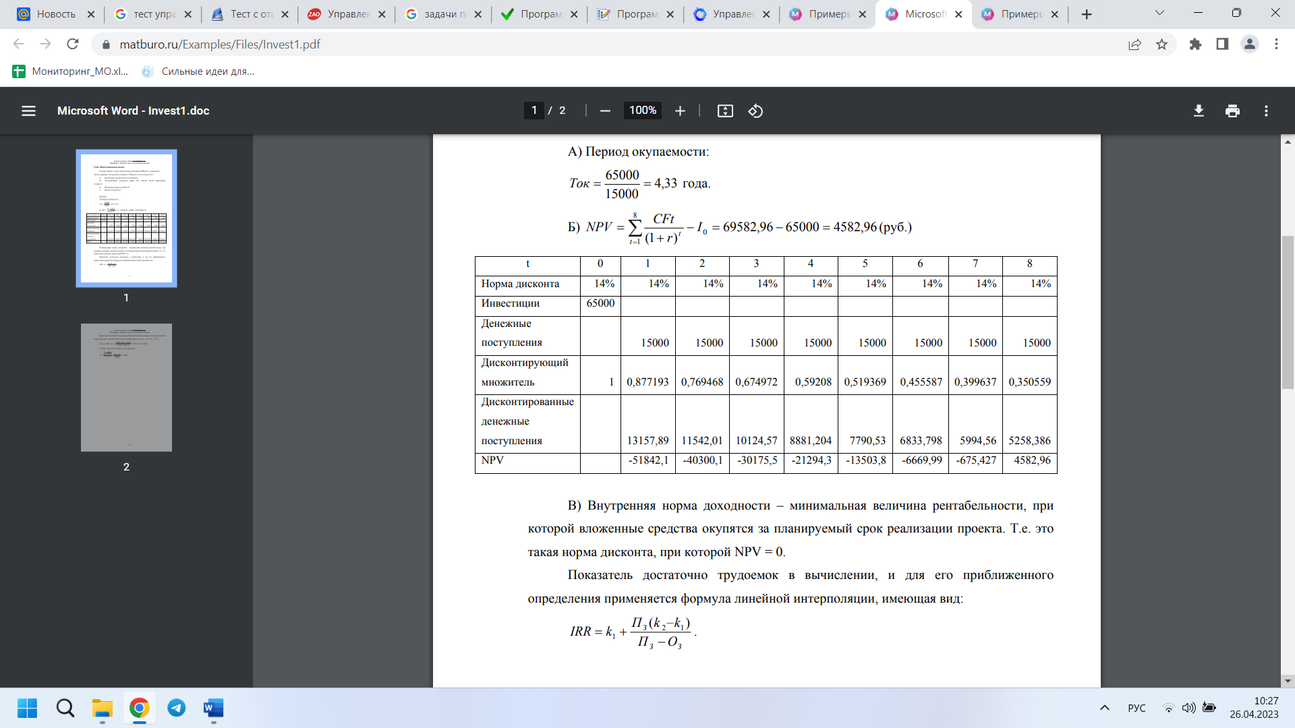

|  |  |  |  |  |  |  |  |  |  |
| --- | --- | --- | --- | --- | --- | --- | --- | --- | --- |
| 0 | 0 | 1 | 2 | 3 | 4 | 5 | 6 | 7 | 8 |
| Норма доходности | 14% | 14% | 14% | 14% | 14% | 14% | 14% | 14% | 14% |
| Инвестиции | 65000 |  |  |  |  |  |  |  |  |
| Денежные поступления |  | 15000 | 15000 | 15000 | 15000 | 15000 | 15000 | 15000 | 15000 |
| Дисконтирующий множитель | 1 | 0,877193 | 0,769468 | 0,674972 | 0,59208 | 0,519369 | 0,455587 | 0,399637 | 0,350559 |
| Дисконтированные денежные поступления |  | 13157,89 | 11542,01 | 10124,57 | 8881,204 | 7790,53 | 6833,798 | 5994,56 | 5258,389 |
| NVP |  | -51842,1 | -40300,1 | -30175,5 | -21294,3 | -13503,8 | -6669,99 | -675,427 | 4582,96 |

В) Внутренняя норма доходности – минимальная величина рентабельности, при которой вложенные средства окупятся за планируемый срок реализации проекта. Т.е. это такая норма дисконта, при которой NVP=0

Показатель достаточно трудоемок в вычислении, и для его приближенного определения применяется формула линейной интерполяции, имеющей вид:



Средствами любого табличного процессора мы определили «критические» нормы дисконта, значение NVP между которыми равно нулю: k1 =16%, k2 = 17%

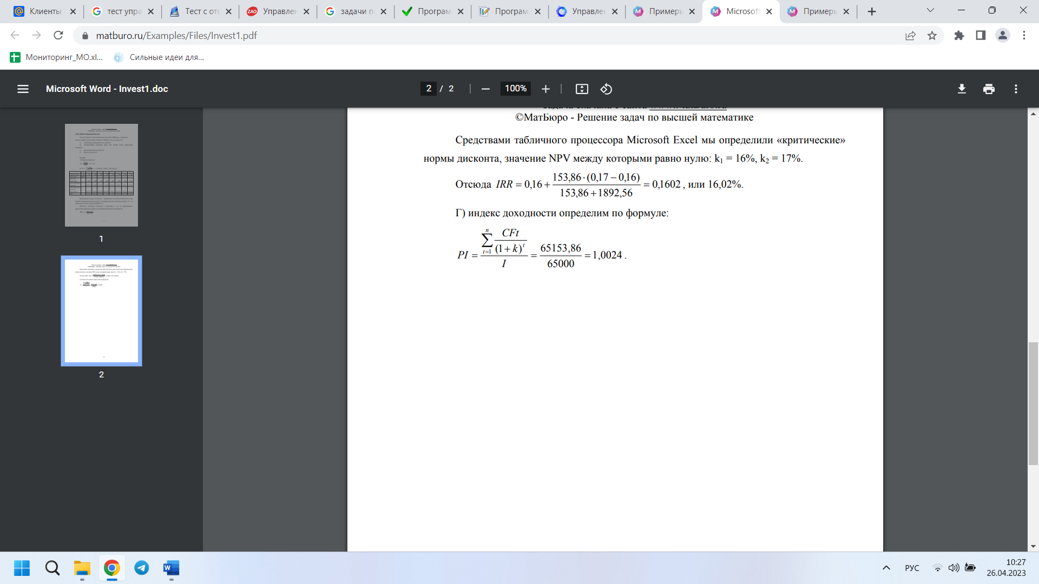

Г) Индекс доходности определим по формуле:



2. Выбрать наиболее эффективный инвестиционный проект при норме прибыли r =15% и следующих условиях:

|  |  |  |  |  |  |
| --- | --- | --- | --- | --- | --- |
| Проект | Инвестиции | Прибыль по годам (Р), у.е. | | | |
| Р1 | Р2 | Р3 | Р4 |
| П1 | 300 | 90 | 100 | 120 | 150 |
| П2 | 300 | 150 | 120 | 100 | 90 |

Определить: NPV, PI, IRR

**Ответ:**

Математическая формула для определения чистого дисконтированного дохода инвестиционного проекта (NVP):

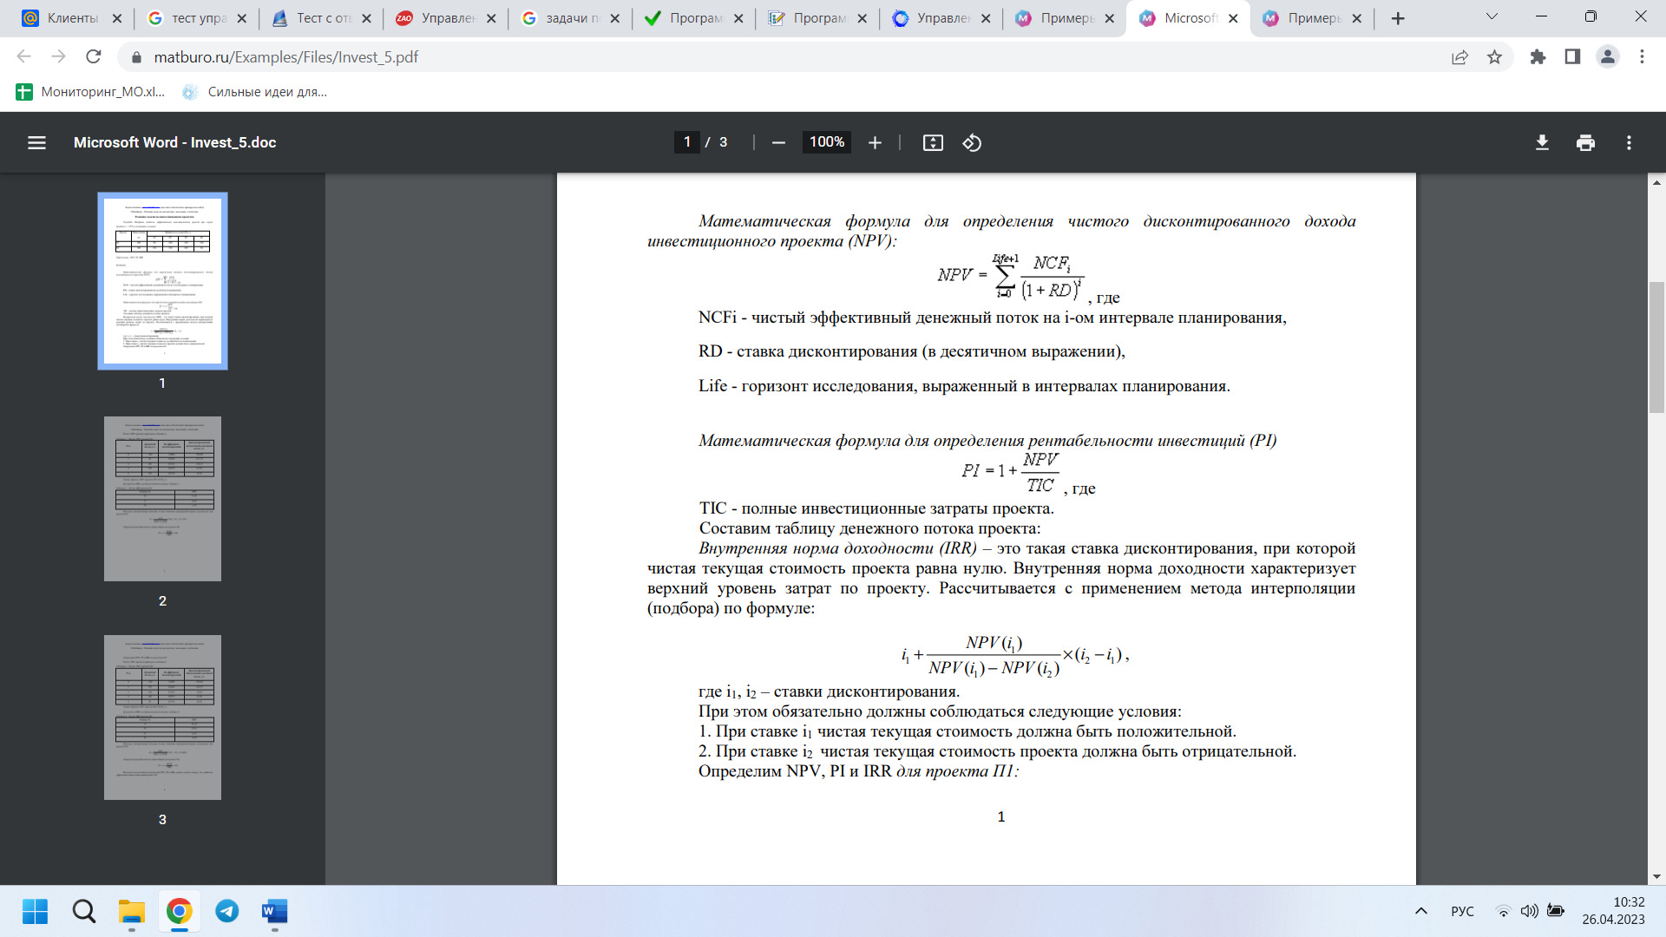

где NCFi – чистый эффективный денежный поток на i-ом интервале планирования;

RD – ставка дисконтирования (в десятичном выражении);

Life 0 горизонт исследования, выраженный в интервалах планирования.

Математическая формула для определения рентабельности инвестиций (PI):



где TIC – полный инвестиционные затраты проекта.

Составим таблицу денежного потока проекта.

Внутренняя норма доходности (IRR) – это такая ставка дисконтирования, при которой чистая текущая стоимость проекта равна нулю. Внутренняя норма доходности характеризует верхний уровень затрат по проекту. Рассчитывается с применением метода интерполяции (подбора) по формуле:



где i1, i2 – ставки дисконтирования.

При этом обязательно должны соблюдаться следующие условия:

1. При ставке i1 чистая текущая стоимость должна быть положительной
2. При ставке i2 чистая текущая стоимость проекта должна быть отрицательной.

Определим NVP, PI и ORR для проекта П1 (табл. 1 и 2)

Таблица 1 – Расчет NVP проекта П1

|  |  |  |  |
| --- | --- | --- | --- |
| Год | Денежный поток, у.е. | Коэффициент дисконтирования | Дисконтированный накопленный денежный поток, у.е. |
| 0 | -300 | 1,0000 | -300,00 |
| 1 | 90 | 0,8696 | -221,75 |
| 2 | 100 | 0,7561 | -146,12 |
| 3 | 120 | 0,6575 | -67,22 |
| 4 | 150 | 0,5718 | 18,54 |

Таким образом, NVP проекта П2 = 18,54 у.е.

Таблица 2 – Расчет IRR проекта П1

|  |  |
| --- | --- |
| Ставка, % | NVP |
| 16 | 11,63 |
| 17 | 4,95 |
| 18 | -1,51 |

Методом интерполяции находим точное значение внутренней нормы доходности для проекта П1:

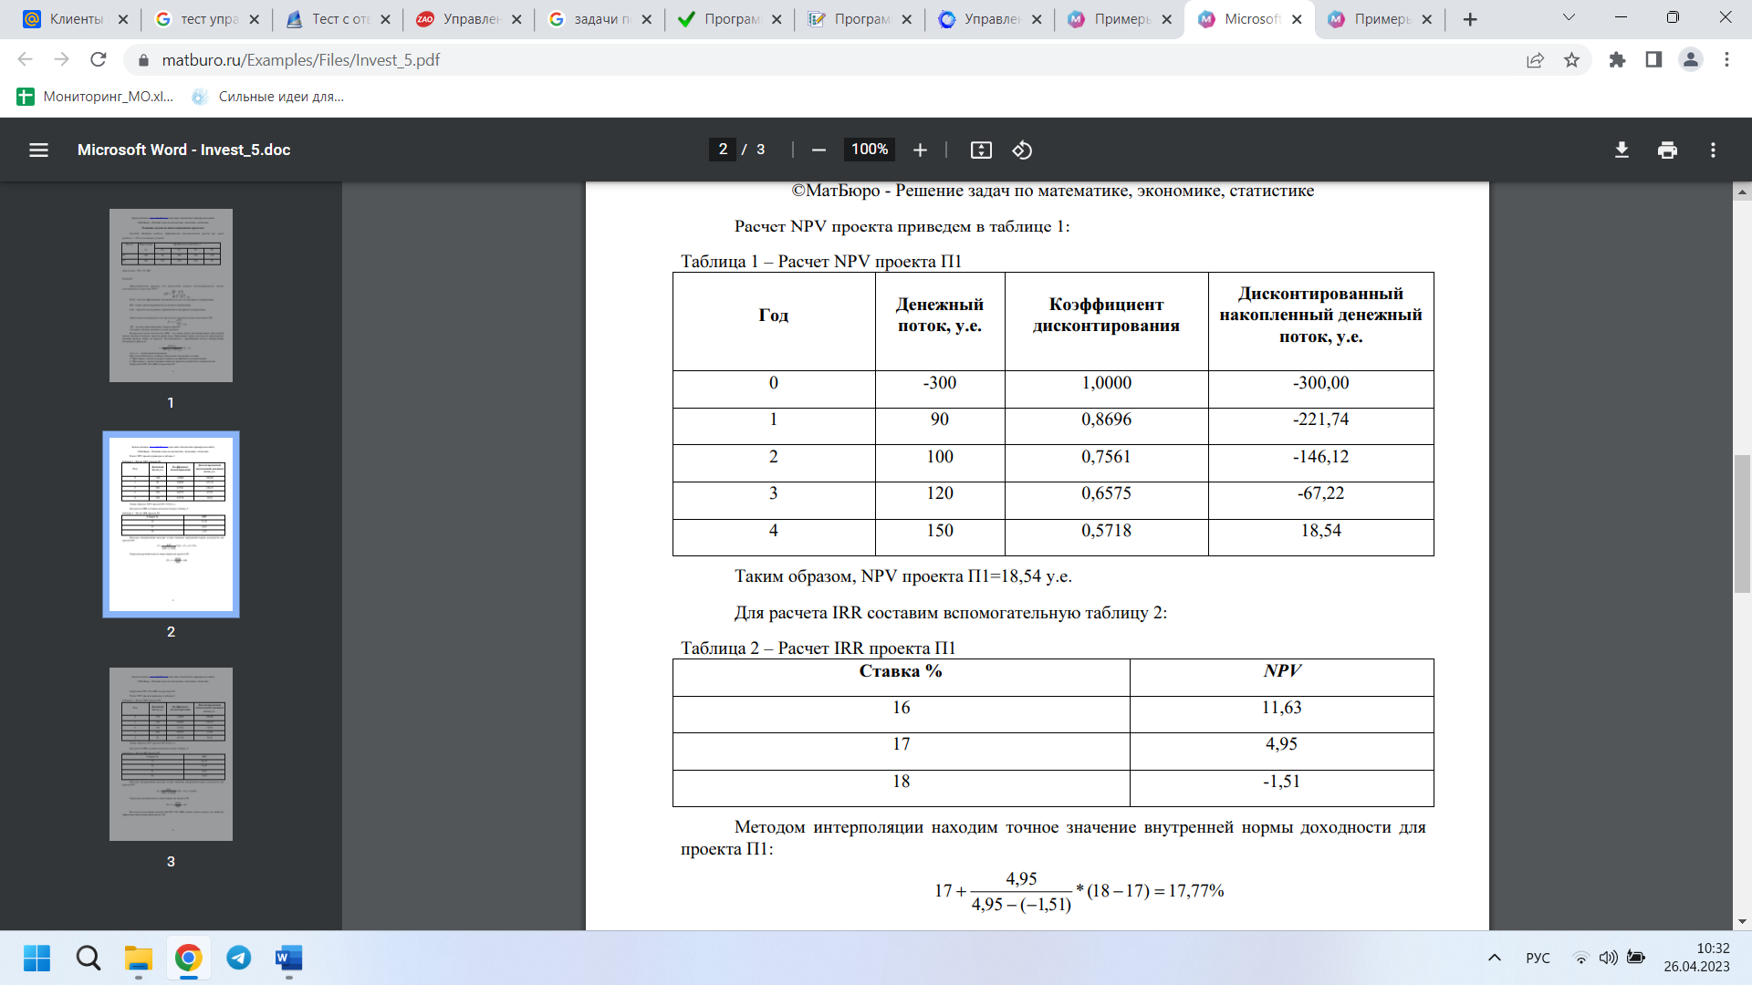

Определим рентабельность инвестиций для проекта П1:

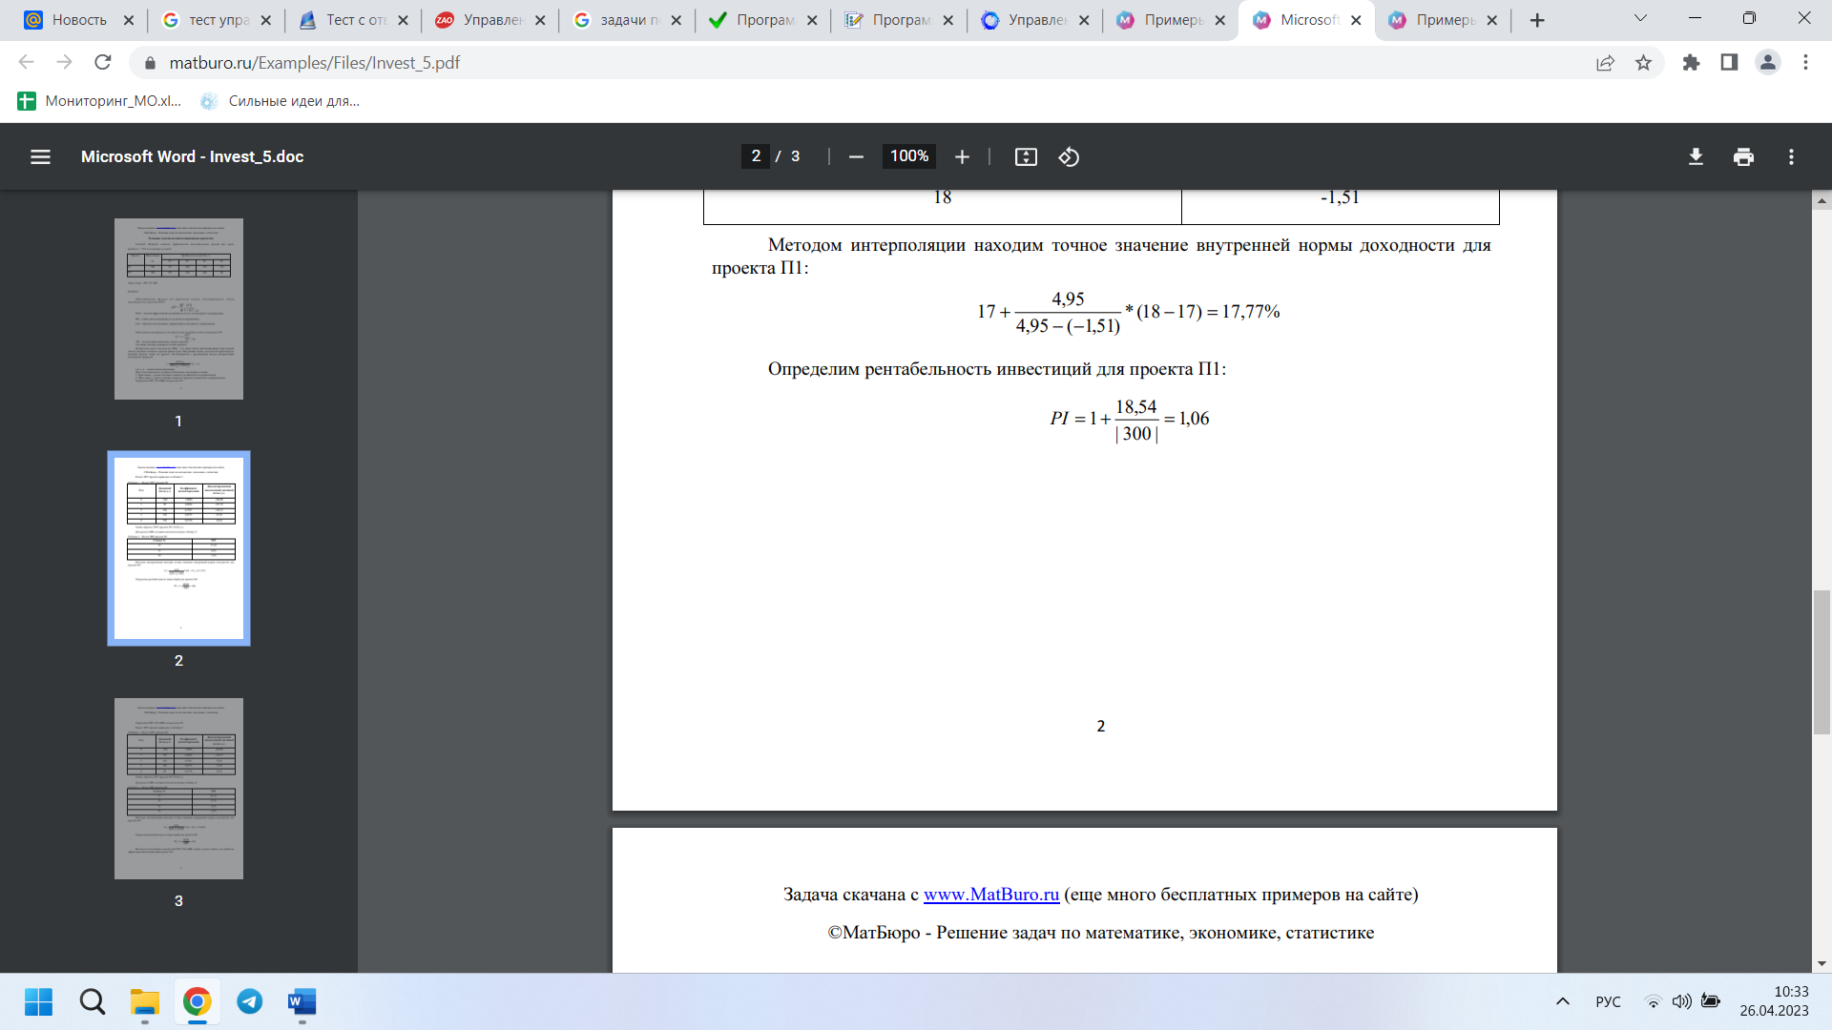

Определим NVP, PI и ORR для проекта П2 (табл. 3 и 4)

Таблица 3 – Расчет NVP проекта П2

|  |  |  |  |
| --- | --- | --- | --- |
| Год | Денежный поток, у.е. | Коэффициент дисконтирования | Дисконтированный накопленный денежный поток, у.е. |
| 0 | -300 | 1,0000 | -300,00 |
| 1 | 150 | 0,8696 | -169,57 |
| 2 | 120 | 0,7561 | -78,83 |
| 3 | 100 | 0,6575 | -13,08 |
| 4 | 90 | 0,5718 | 38,38 |

Таким образом, NVP проекта П2 = 38,38 у.е.

Таблица 4 – Расчет IRR проекта П2

|  |  |
| --- | --- |
| Ставка, % | NVP |
| 17 | 26,33 |
| 19 | 15,01 |
| 21 | 4,36 |
| 22 | -0,73 |

Методом интерполяции находим точное значение внутренней нормы доходности для проекта П2:

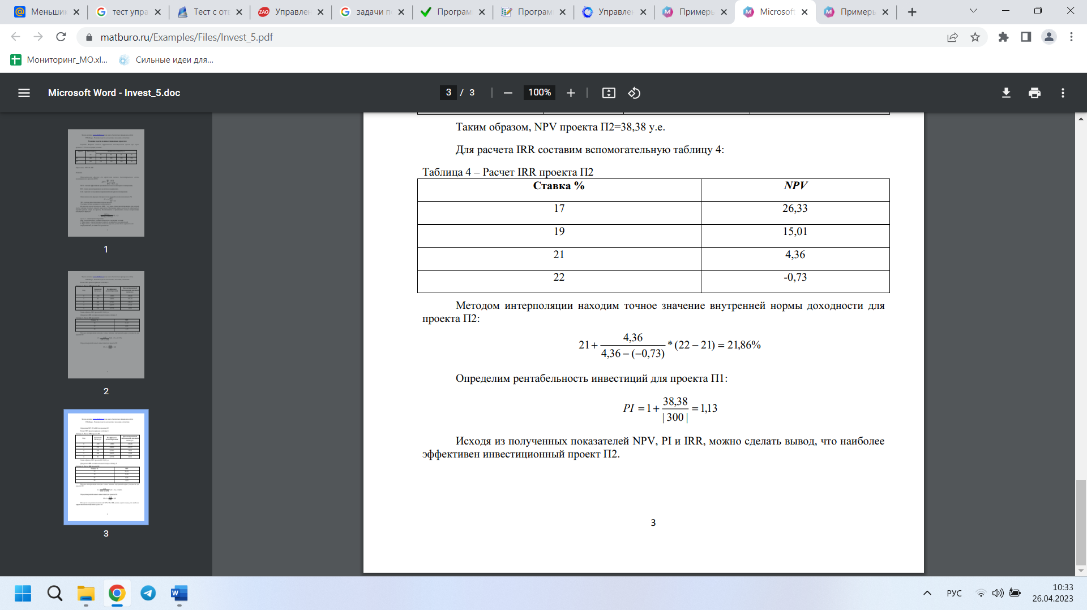

Определим рентабельность инвестиций для проекта П1:



Исходя из полученных показателей NVP, PI и IRR, можно сделать вывод, что наиболее эффективен инвестиционный проект П2.

3. Решите следующую задачу:

а) Каковы периоды окупаемости каждого из следующих проектов?

|  |  |  |  |  |  |
| --- | --- | --- | --- | --- | --- |
| Проект | Потоки денежных средств (в руб.) | | | | |
| С0 | С1 | С2 | С3 | С4 |
| А | -5000 | +1000 | +1000 | +3000 | 0 |
| Б | -1000 | 0 | +1000 | +2000 | +3000 |
| В | -5000 | +1000 | +1000 | +3000 | +5000 |

б) При условии, что вы хотите использовать метод окупаемости, и период окупаемости равен двум годам, на какой из проектов вы согласитесь?

в) Если период окупаемости равен трём годам, какой из проектов вы выберете?

г) Если альтернативные издержки составляют 10 %, какие проекты будут иметь положительные чистые текущие стоимости?

д) «В методе окупаемости слишком большое значение уделяется потокам денежных средств, возникающим за пределами периода окупаемости». Верно ли это утверждение?

е) «Если фирма использует один период окупаемости для всех проектов, вероятно, она одобрит слишком много краткосрочных проектов». Верно, или неверно?

**Ответ:**

а) Проект А: Ток = 3 года; Проект Б: Ток = 2 года; Проект В: Ток = 3 года

б) На проект Б, потому что только он соответствует заданному периоду окупаемости (2 года)

в) При использовании метода окупаемости я выберу проект с меньшим периодом окупаемости, т.е. проект Б.

г) Проект А будет иметь отрицательную чистую текущую стоимость NVP = -1010,52 руб.

Проект Б будет иметь положительную чистую текущую стоимость NVP = 3378,116 руб.

Проект В будет иметь положительную чистую текущую стоимость NVP = 2404,549 руб.

Т.е. положительную чистую текущую стоимость будут иметь проекты Б и В

д) Нет, наоборот, при использовании метода окупаемости игнорируются денежные потоки по ту сторону срока окупаемости

е) Верно

**Типовые теоретические вопросы на промежуточную аттестацию по дисциплине**

1. Определение проекта. Проектная и операционная деятельности. (УК-2.1)
2. Международные ассоциации управления проектами. (УК-2.1)
3. Обзор основных стандартов управления проектами. Стандарты Project Management Institute (PMI), Стандарты International Project Management Association (IPMA), Стандарты The Office of Government Commerce (OGC), Стандарты Association for Project Management (APM), Стандарты Project Management Association of Japan (PMAJ), Стандарты International Standardization Organization (ISO), Стандарты Global Alliance for Project Performance Standards (GAPPS). (УК-2.1)
4. Стандарты по управлению проектами, разработанные в России и зарубежные стандарты, переведённые на русский язык: ГОСТ Р ИСО 10006-2005; ГОСТ Р 52806-2007; ГОСТ Р 52807-2007; ГОСТ Р 53892-2010; ГОСТ Р ИСО/МЭК ТО 16326-2002. (УК-2.1)
5. Стандарт управления проектами PMBOK (УК-2.1)
6. Основные признаки проекта. Портфель проектов. Программа проектов. (УК-2.1)
7. Формирование проектной команды. Ролевая модель проекта. (УК-2.1)
8. Организационная структура управления проектами: функциональная, проектная, матричная. Матрица ответственности. (УК-2.1)
9. Функции участников проекта. Компетенции участников проектной деятельности. Методы вовлечения в проект. (УК-2.1)
10. Жизненный цикл проекта. Инициация, планирование, разработка, исполнение, мониторинг, завершение проекта. Критерии успешности проекта. (УК-2.2)
11. Этап «Инициирование проекта». Разработка стартового документа проекта. Примерная структура Устава проекта. Разработка Устава (паспорта проекта). (УК-2.2)
12. Цель проекта. Целеполагание с позиции Smart Показатели проекта. (УК-2.2)
13. Определение границ проекта. Идентификация и оценка заинтересованных сторон. (УК-2.2)
14. Этап «Планирование проекта». Требования к результату проекта. (УК-2.2)
15. Управление сроками проекта. Составление структурной декомпозиции работ (СДР). Определение перечня работ на основе СДР. Определение последовательности работ. (УК-2.2)
16. План проекта по контрольным точкам. Диаграмма Ганта. (УК-2.2)
17. Разработка сетевого графика проекта с целью инициализации длительности проекта. Метод критического пути (МКП). Цели и условия применения МКП. Алгоритм МКП. Оптимизация графика работ по временным критериям. (УК-2.2)
18. Управление ресурсами проекта. Иерархическая организационная структура проекта. Ресурсный план проекта. (УК-2.2)
19. Формирование бюджета. Расчет стоимости проекта. (УК-2.2)
20. Планирование взаимодействия в проекте. Коммуникационная модель проекта. Командные роли в проекте. (УК-3.1, УК-3.2, УК-3.3)
21. Анализ проектных рисков. Качественная и количественная оценка проектных рисков. Реестр рисков проекта. Две стороны риска: вероятность потерь и величина потерь. Дисперсия, как мера риска. Правила принятия риска на основе показателей математического ожидания, дисперсии и коэффициента вариации. (УК-2.2)
22. Процессы управления рисками. Методы реагирования на риски. (УК-2.2)
23. Этап «Реализация проекта». Мониторинг проекта. Анализ отклонений как метод управления содержанием проекта. Оценка величины отклонения от первоначального базового плана по содержанию. Определение причины и величины отклонения. Принятие решения о необходимости корректирующих или предупреждающих действий. (УК-2.2)
24. Этап «Завершение проекта». Отчетность по проекту. Внесение изменений в проект. (УК-2.2)
25. Расчёт основных показателей эффективности инвестиционного проекта: срок окупаемости (PBP), учетная доходность (ARR), чистая приведенная стоимость (NPV), внутренняя норма рентабельности (IRR), индекс рентабельности (PI). (УК-10.2)
26. Управление портфелями проектов и программами. Проектный офис. Стандарт предприятия по управлению проектами. Создание шаблонов. Отчётность. Информирование об изменениях. Перспективы развития проектного управления. (УК-2.1)
27. Методология управления проектной деятельностью: Lean, Agile, Scrum, Kanban. Проблемы управления проектной деятельностью. (УК-2.1)
28. Информационные технологии управления проектами на предприятии. Автоматизированные системы управления проектной деятельностью (АСУПД) на предприятии.
29. Обзор зарубежных и отечественных программных продуктов. (УК-2.3)